1. ENTREGRABLES
   1. Charter del Proyecto
      1. Glosario
      2. Objetivos
         1. General

Diseñar un sistema transaccional para una institución financiera (banco), con tres subsistemas: un subsistema principal orientado a los procesos administrativos de la cooperativa, y otros dos orientados para los servicios de los clientes en web y en una aplicación móvil.

* + - 1. Específicos
* OE1. Estudiar los fundamentos de los frameworks y los recursos necesarios para el desarrollo del proyecto.
* OE2. Diseñar y desarrollar el subsistema administrativo para la gestión de los procesos administrativos de la cooperativa.
* OE3. Diseñar y desarrollar el subsistema de la parte Web para los servicios de los clientes.
* OE4. Diseñar y desarrollar la aplicación móvil transaccional para los servicios de los clientes.
  1. Cronograma y Actividades por desarrollar
     1. Descripcion de Actividades
* OE1. Estudiar los fundamentos de los frameworks y los recursos necesarios para el desarrollo del proyecto.

|  |  |
| --- | --- |
| No. | Actividad |
| 1 | Estudiar los fundamentos de Sistemas Transaccionales |
| 2 | Estudiar fundamentos de JEE (EJB,JPA,JSF) |
| 3 |  |

Tabla 1 Actividad del Objetivo Especifico 1

* OE2. Diseñar y desarrollar el subsistema administrativo para la gestión de los procesos administrativos de la cooperativa.

|  |  |
| --- | --- |
| No. | Actividad |
| 1 | Diseño y desarrollo del modulo que permitirar crear usuarios administrativos de acuerdo a los roles (administrador, cajero,asistente de capacitaciones ) |
| 2 | Diseño y desarrollo del modulo para registrar clientes y crear cuentas(ahorros-creditos)para los clientes, considerando que un cliente pueda tener una o varias cuentas |
| 3 | Diseño e implementación de un método que una vez que se cree la cuenta se enviara un correo electrónico al cliente con los datos del usuario y contraseña aleatorios asignados |
| 4 | Diseño he implementación de una funcionalidad para parametrizar las tazas de interés para las cpacitaciones (polizas) de acuerdo a periodos de tiempo |
| 5 | Diseñar y implementar un método para el proceso para aprobar o rechazar un solicitud de póliza, la solicitud que será ingresada por el cliente desde la pagina web |
| 6 | Diseño y desarrollo del modulo para registrar depósitos y retiros de dinero de clientes con una interfaz orientada para un cajero( ventanilla) |
| 7 | Diseño y implementación de una funcionalidad automática para créditos hacia la cuenta una vez cumplido el tiempo de póliza |
| 8 | Diseño y implementación para desbloquear cuentas |

Tabla 1 Actividad del Objetivo Especifico 1

* OE3. Diseñar y desarrollar el subsistema de la parte Web para los servicios de los clientes.

|  |  |
| --- | --- |
| No. | Actividad |
| 1 | Diseño y desarrollo de la validación del ingreso a la pagina web transaccional por medio de usuario y contraseña |
| 2 | Diseño y desarrollo para el registro de cada ingreso a la cuenta del cliente el mismo será registrado en la base d de datos y notificando por medio de un correo electrónico |
| 3 | Diseño y desarrollo del método para intento fallido de in ingreso el cual notificara por un correo electrónico al cliente |
| 4 | Diseño y desarrollo del modulo de inicio de sesión en la pagina wev transaccional que visualzara el resumen de su cuenta de ahorros |
| 5 | Diseño y desarrollo del modulo de consulta de estado de cuenta ,presentándole movimientos de los últimos 30 dias , pudiendo consultar entre fechas |
| 6 | Diseño y implementación de una simulación de polizas |
| 7 | Diseño y implementación para que un cliente pueda solicitar un crédito, dentro del que deberá pedir los datos de tiempo y el valor de la póliza como subir respaldos en digital(cedula-plantilla de un servicio basico) |
| 8 | Diseño y desarrollo del modulo de consulta de los accesos satisfactorios y fallidos a su banca virutal |
|  |  |

Tabla 1 Actividad del Objetivo Especifico 1

* OE4. Diseñar y desarrollar la aplicación móvil transaccional para los servicios de los clientes.

|  |  |
| --- | --- |
| No. | Actividad |
| 1 | Diseño y desarrollo de la validación del ingreso a la aplicación móvil por medio de usuario y contraseña |
| 2 | Desde la aplicación móvil se posibilitara el cambio de contraseña, para lo cual deberá ingresar el correo elctreonico anexo a su cuenta y se le enviara al correo la nueva contraseña |
| 3 | Diseño y desarrollo de modulo para consultar el saldo de la cuenta y el saldo de los créditos, así como las cuotas vencidas |
| 4 | Diseño y desarrollo de un modulo para realizar una transferencia a otra cuenta de la misma cooperativa o realizar una transferencia a una cuenta de terceros (otra institución financiera) |

Tabla 1 Actividad del Objetivo Especifico 1

* + 1. Cronograma de Actividades

|  |  |  |  |  |
| --- | --- | --- | --- | --- |
| OBJETIVO | ACTIVIDAD | INICIO | FIN | HORAS |
| dd/mm/aaa | dd/mm/aaa |
| OE1 | Act. 1 | 30/11/20 | 1/12/20 | 5 |
| Act. 2 | 2/12/20 | 2/12/20 | 5 |
| OE2 | Act. 1 | 3/12/20 | 5/12/20 | 15 |
| Act. 2 | 5/12/20 | 7/12/20 | 10 |
| Act. 3 | 7/12/20 | 10/12/20 | 15 |
| Act. 4 | 10/12/20 | 13/12/20 | 15 |
| Act. 5 | 13/12/20 | 16/12/20 | 10 |
| Act. 6 | 17/12/20 | 21/12/20 | 15 |
| Act. 7 | 22/12/20 | 25/12/20 | 20 |
| Act. 8 | 25/12/20 | 29/12/20 | 15 |
| OE3 | Act. 1 | 29/12/20 | 1/1/21 | 10 |
| Act. 2 | 5/1/21 | 9/1/21 | 15 |
| Act. 3 | 9/1/21 | 13/1/21 | 15 |
| Act. 4 | 13/1/21 | 17/1/21 | 20 |
| Act. 5 | 17/1/21 | 21/1/21 | 15 |
| Act. 6 | 21/1/21 | 25/1/21 | 20 |
| Act. 7 | 25/12/21 | 29/121 | 15 |
| Act. 8 | 29/12/21 | 2/2/21 | 15 |
| OE4 | Act. 1 | 2/2/20 | 6/2/21 | 15 |
| Act. 2 | 10/2/20 | 14/2/21 | 15 |
| Act. 3 | 14/2/20 | 18/2/21 | 15 |
| Act. 4 | 18/2/21 | 22/2/21 | 20 |

Total de horas: 315

Horas Jonnathan Alfredo Simbaña abad: 320: Horas

Fecha de Inicio: 30 de Noviembre del 2020

Fecha de fin: 22 de febrero del 2021

* + 1. 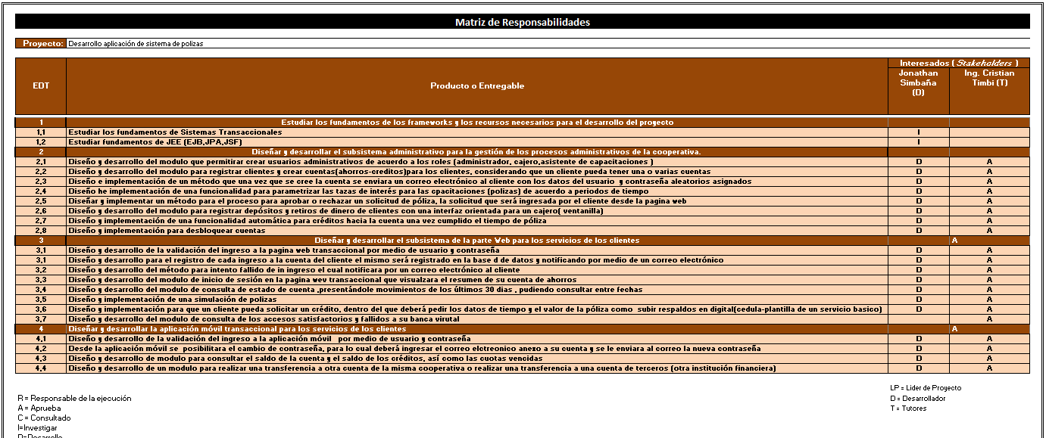Matriz de Responsabilidades